Tłumaczenie: Grzegorz Glubowski

Na ryby

W tej dramie uczniowie (wiek 3-7 lat) przedstawiają wraz z nauczycielami historię o tym, w jaki sposób plastikowe mikrogranulki przedostają się do naszego pożywienia.

Materiały

- Trzech dorosłych (najlepiej): jeden narrator i zadający pytania, dwoje pozostałych grających role Jana i Marii.
- 20–25 uczniów w wieku 3-7 lat. Powinni oni utworzyć trzy grupy: większą grupę małych rybek, mniejszą rybek średniej wielkości i jednego dużego tuńczyka.
- Sala wyposażona w stoliki reprezentujące dom Jana i Marii, krzesło jako miejsce łowieckie na skraju morza, kilka dodatkowych ławek jako pokoju jadalnego Jana i Marii.
- Kilka przedmiotów łatwych do samodzielnego wykonania:
  - tekturowy strój „dużego tuńczyka”;
  - podobny strój tuńczyka z tektury pocięty na kawałki (po jednym dla każdego ucznia);
  - Kij i lina z hakiem do „złowienia” tuńczyka;
  - 20-25 plastikowych kul ze sklejonych taśmą samoprzylepną podstaw małych (np. 0,5 l) plast ikowych butelek.

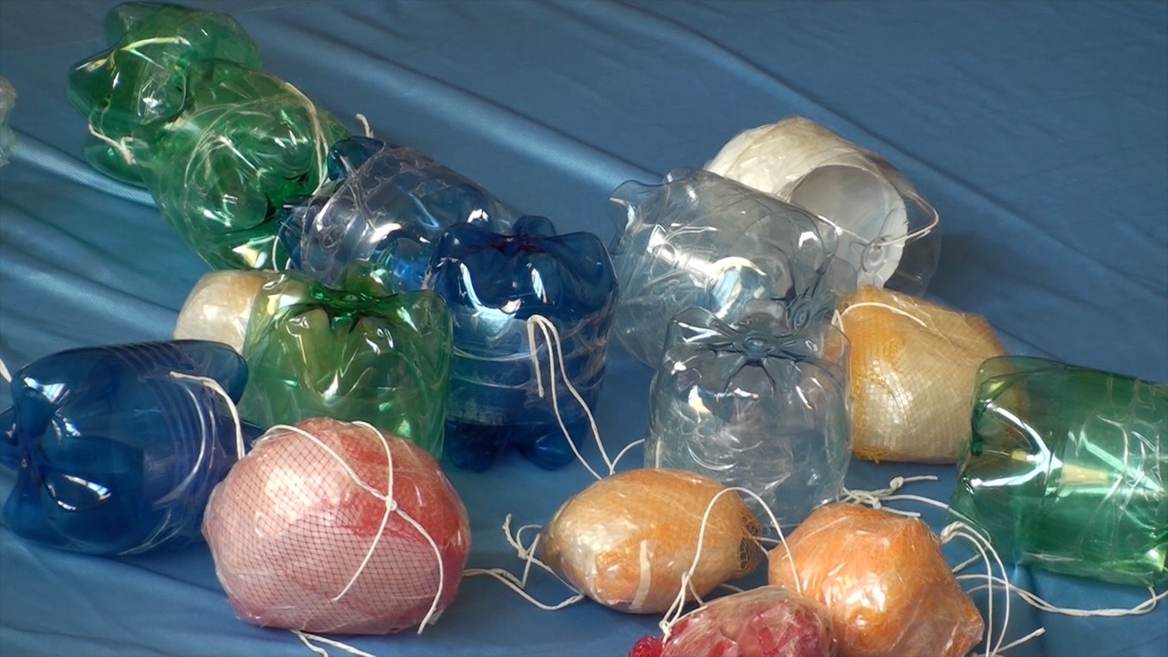

Kule wykonane z plastikowych butelek.
Zdjęcie dzięki uprzejmości Marty Cucut

- Łatwe do wyszukania przedmioty:
  - Jednorazowe przedmioty z tworzyw sztucznych (tace, butelki, kubki i pojemniki, zwłaszcza z opakowań żywności);
  - 10-13 obręczy hula-hoop (jedna na każdą średniej wielkości rybę);
  - 27 plastikowych talerzy (po jednym na ucznia oraz dla Jana i Marii);
  - Dwie płachty niebieskiej tkaniny, po 1,5 m x 2,5 m.

Procedura

W domu Jana i Marii

Jan i Maria mieszkają w małym domku w pobliżu morza. Każdego dnia idą na połów w poszukiwaniu pożywienia.

Zapytaj uczniów: Gdzie się wybierają? Czego będą potrzebowali do połowu ryb?

Po powrocie do domu wykonują swoje czynności domowe. Pewnego dnia robią duże sprzątanie. Gromadzą wiele starych, niepotrzebnych przedmiotów, w tym z tworzyw sztucznych i wyrzucają je do morza. (Rozrzućcie plastikowe przedmioty na płachcie niebieskiej tkaniny).

Zapytaj: Czy zachowanie Jana i Marii było do zaakceptowania? Co stanie się z przedmiotami z tworzyw sztucznych? Czy znikną bez śladu?

Słońce, wiatr i fale rozdrabniają przedmioty z tworzyw sztucznych na coraz to mniejsze kawałki. (Fale morskie pozoruje ruch niebieskiej tkaniny). Mikrodrobiny plastiku nie ulegają jednak rozkładowi. Pozostają w morzu przez wiele lat. Nie są biodegradowalne.

Spytaj uczniów, czy wiedzą, co znaczy „biodegradowalne”. (Wyjaśnij znaczenie tego słowa).

Ryby w morzu

(Zabierzcie z podłogi tkaninę wraz z plastikowymi obiektami i połóżcie na jej miejsce drugą płachtę z plastikowymi kulami).

Morze jest spokojne. Jan i Maria łowią ryby. Małe rybki igrają w wodzie i ganiają się wzajemnie. Gdy dostrzegają coś do zjedzenia, chwytają to i zjadają. (Uczniowie podnoszą plastikowe kule). Następnie idą spać. (Uczniowie kładą się na podłodze).

Pojawiają się średnie ryby. Są głodne, więc widząc rzucają się śpiące małe rybki, by je zjeść. (Każda średnia ryba umieszcza hula-hoop wokół dwóch małych rybek i przejmuje ich kule z tworzywa). Później i one zasypiają. (Średnie ryby kładą się na podłodze.)

Nagle pojawia się „wielki tuńczyk”. Dostrzega śpiące ryby – i zjada je! (Uczeń – „tuńczyk” zabiera wszystkie piłki innym uczniom i „odpływa”.)

„Wielki tuńczyk” dostrzega coś jeszcze, coś smacznego. Nie zauważa jednak haka – aż do ostatniej chwili! Jan i Maria czują szarpnięcie wędziska. Ciągną wszystkimi siłami ... i tak oto łowią ogromnego tuńczyka!

Z powrotem w domu

(Jesteśmy teraz w pokoju jadalnym.)

Jan i Maria zabierają tuńczyka do domu, szczęśliwi z tak udanego połowu. Zapraszają kilkoro dzieci, by podzielić się z nimi zdobyczą. (Każde dostaje talerz z kawałkiem tekturowego tuńczyka i plastikowej kuli). Zaczynają jeść i wtedy zauważają coś dziwnego....

Zapytaj uczniów: Co jest na talerzach poza rybą? Wyjaśnij następnie – kulki są szczątkami plastikowych przedmiotów, które Jan i Maria wyrzucili do morza.

Omówienie

Porozmawiajcie z uczniami o tym, jak uniknąć zanieczyszczania mórz mikrogranulkami plastiku. Możesz zadać niektóre z pytań poniżej:

- Lubicie ryby? Jakie są wasze ulubione potrawy z ryb?
- Co się stało z plastikowymi przedmiotami, wyrzuconymi przez Jana i Marię? W jaki sposób przemieniły się w kuleczki, które następnie zjadły ryby?
- Czy uważasz, że nie powinniśmy jeść ryb – mimo że są tak smaczne i zdrowe?
- W jaki sposób należałoby pozbywać się plastikowych przedmiotów? (Pokaż uczniom pojemnik na odpady z tworzyw sztucznych. Wyjaśnij, że wiele tworzyw sztucznych może być poddanych recyklingowi.)

